Statutární město Plzeň, nám. Republiky 1, 306 32 Plzeň

zastoupené

Správou veřejného statku **MP IČ** 00075370, **DIČ** CZ00075370

Objednávka č. 4510061588 ze dne 26.05.2022 strana 1 z 2

Kontaktní osoba/Telefon

Naše číslo faxu

377517130

E-mail

Fakturu zašlete na adresu :

Statutární město Plzeň, zastoupené Správou veřejného statku MP Klatovská tř. 10-12 301 26 Plzeň

Příjemce objednávky

JOSLA Fitpark s.r.o.

Hviezdoslavova 81/12

405 02 Děčín--Děčin VlI-Chrochvice

IČ: 28706480 Vaše číslo u nás: 51516057 Tel.: Fax:

Mobil:

Na faktuře uvádějte vždy číslo naší objednávky, osobu a Vaše IČ, DIČ.

zda se jedná o fyzickou nebo právnickou

Dodací lhůta: 31.08.2022 cena uvedena s DPH

|  |  |  |  |
| --- | --- | --- | --- |
| Pol. Služba/Materiál |  | Označení |  |
| Objedn.množ | Jedn. | Cena za jedn. | Hodn.celkem |

10 300180 objednáváme dodávku a instalaci

1 Jedn.výk. 81.602,40 81.602,40

objednáváme dodávku a instalaci dvou posilovačích prvků

Celková hodnota v CZK 81.602,40

Zhotovitel odpovídá za řádný technický stav užívaných mechanizačních prostředků a za dodržování bezpečnostních předpisů, za předepsanou kvalifikaci jak u své osoby, tak u svých zaměstnanců.

Splatnost faktury je 14 dnů po jejím doručení objednateli.

Veškerý písemný i osobní styk provádějte na adresu SVSMP, Klatovská tř. 10-12, 301 26 Plzeň. Fakturu vystavte na Statutární město Plzeň, náměstí Republiky č.l, 306 32 Plzeň, IČ: 00075370, DIČ: CZ00075370 a zašlete na adresu Správa veřejného statku města Plzně, Klatovská tř. 10-12, 301 26 Plzeň.

Nebudou-li u faktury přiloženy kopie rozpočtu, předávacího protokolu a objednávky nebo uvedeno její číslo a nebude-li přesně označeno místo výkonu prací, budou tyto neúplné faktury vráceny zpět.

Za nedodržení termínu dokončení prací je stanovena smluvní pokuta ve výši 0,3% smluvní částky za každý den prodlení. Nebude-li u faktury přiložena kopie objednávky, nebo uvedeno její číslo nebo číslo příslušné smlouvy a nebude-li přesně označeno místo výkonu prací, budou tyto neúplné faktury vráceny zpět.

Zhotovitel se zavazuje, že na jím vydaných daňových dokladech bude uvádět pouze čísla bankovních účtů, která jsou správcem daně zveřejněna způsobem umožňujícím dálkový přístup (§ 98 písm. d) zákona č.235/2004 Sb., o dani z přidané hodnoty). V případě, že daňový doklad bude obsahovat jiný než takto zveřejněný účet, bude takovýto daňový doklad považován za neúplný a objednatel vyzve zhotovitele k jeho doplnění. Do okamžiku doplnění si objednatel vyhrazuje právo neuskutečnit platbu na základě tohoto daňového dokladu"

V případě, že kdykoli před okamžikem uskutečnění platby ze strany objednatele na základě této smlouvy bude o zhotoviteli správcem daně z přidané hodnoty zveřejněna způsobem umožňujícím dálkový přístup skutečnost, že zhotovitel je nespolehlivým plátcem (§ 106a zákona č.235/2004 Sb., o dani z přidané hodnoty), má objednatel právo od okamžiku zveřejnění ponížit všechny platby zhotoviteli uskutečňované na základě této smlouvy o příslušnou

**Objednávka č. 4510061588 ze dne 26.05.2022 strana**2**z** 2

částku DPH. Smluvní strany si sjednávají, že takto zhotoviteli nevyplacené částky DPH odvede správci daně sám objednatel v souladu s ustanovením § 109a zákona č. 235/2004 Sb.

/

Příkazce operace: Ing. Milan Sterly ředitel organizace

Schválil dne:

Schválil dne:

Správce rozpočtu:

**Jen pro potřeby MMP:**

Právník úřadu MMP: Ředitel úřadu MMP:

Posoudil dne:

Schválil dne:

**Akceptace objednávky (přijetí nabídky)**

Tímto akceptujeme Vaši shora uvedenou objednávku

Dne:2,6,2022

SPRÁVA VEŘEJNÉHO STATKU

; řvIES IA PLZNĚ ~

. příspěvková organizace

Klatovská tř. iO a 12 301 oo Plzeň

IC. 40526651 DIČ: CZ40526551

Uveřejnění objednávky prostřednictvím registru smluv zajistí statutární město Plzeň.

**OBLO**

fitpark

V.

OuVJowMwss

**|t|**

.h

x

**JOSLA Fitpark s.r.o.**

Tel.: +420 777 678 083 [info@joslafitpark.com](mailto:info@joslafitpark.com) [www.joslafitpark.com](http://www.joslafitpark.com)

Správa veřejného statku města Plzně, p. o. U Velkého rybníka 21/24 301 00 Plzeň 1

Cenová nabídka: Křimice - venkovní fitness prvky

|  |  |  |  |  |
| --- | --- | --- | --- | --- |
|  | Položka | Jednotková  cena | MJ | Množství Celkem |
| 1 | Posilovači lavice, pro 2 osoby | 19 150,00 Kč | ks | 1 19 150,00 Kč |
| 2 | Zdvihací zařízení, pro 2 osoby | 34 790,00 Kč | ks | 1 34 790,00 Kč |
| 3 | Doprava, výkopové práce, betonáž, instalace | 13 500,00 Kč | soubor | 1 13 500,00 Kč |
|  | Celkem |  |  | 67 440,00 Kč |
|  | DPH |  |  | 14 162,40 Kč |
|  | Celkem včetně DPH |  |  | 81 602,40 Kč |

23.5.2022

M. Němečková +420 777 678 083 [info@joslafitpark.com](mailto:info@joslafitpark.com)

JOSLA Fitpark s.r.o.

Nad Šutkou 540/14 182 00 Praha 8 - Kobylisy

IČ: 28706480, DiČ: CZ28706480

[www.joslafitpark.com](http://www.joslafitpark.com)

**0F2 14 - ZDVIHACÍ ZAŘÍZENÍ double**

Venkovní cvičební zařízení

|  |  |
| --- | --- |
| r  i |  |
| i | □5LQ |
| i | fitpark |
| L | a |

Při cvičení dochází k rozvoji a posílení svalů horních končetin a horní části zad.

posilování

Kategorie cvičení: Provedení:

Účel:

Počet cvičících osob: Výška uživatele: Nosnost zařízení: Vozíčkáři:

odtlačování a přitahování horními končetinami

posílení a rozvinutí horních končetin, prsních a zádových svalů

1 - provedení single, 2 - provedení double

+ 140 cm

120 kg

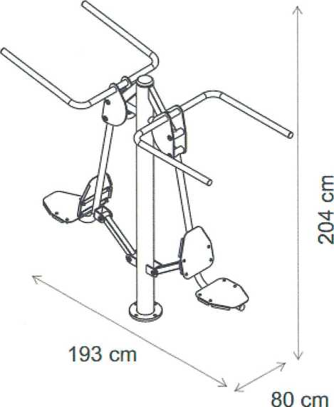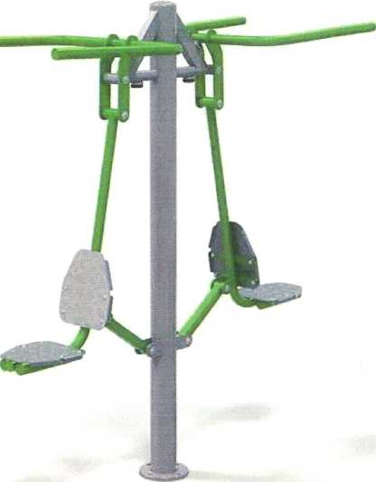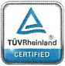ne

Certifikát dle EN 16630: Vyrobeno v souladu: Ochranná zóna:

EN-16630:2015-06, r.č.c. TM 62000593 011 s EN-16630:2015 a EN 1176 4930 x 3800 mm

Výška pádu:

< 0,54 m

Rozměry konstrukce: Výška:

Šířka:

Délka:

Váha:

2040 mm  
800 mm  
1930 mm  
70 kg

JOSLA Fitpark s.r.o.

Nad Šutkou 540/14 18200 Praha 8 - Kobylisy

**0F2 14 - ZDVIHACÍ ZAŘÍZENI double**

Materiálové provedení: kovové prvky - ocel o síle 3,6 mm

spojovací materiál - nerez, žárový pozink

krytky šroubů, madla apod. - vysoko pevnostní plast,

odolný klimatickým podmínkám a UV záření

Povrchová úprava: ocel s ochranou proti korozi,

2 vrstvě práškové lakování - komaxit s ochranou proti UV záření

barevnost: základní zelená + šedá, variabilní dle požadavků investora (za příplatek)

Instalace: 1x betonová patka s ocelovou kotvou 750x500x500 mm,, hloubka výkopu 80 cm;

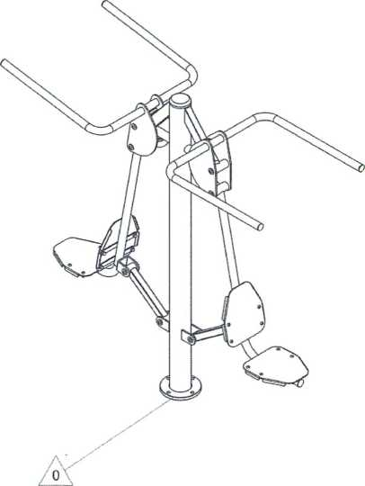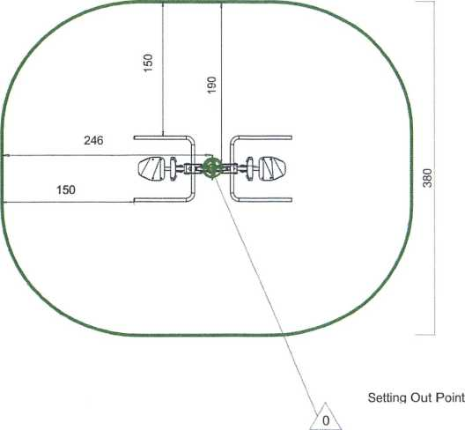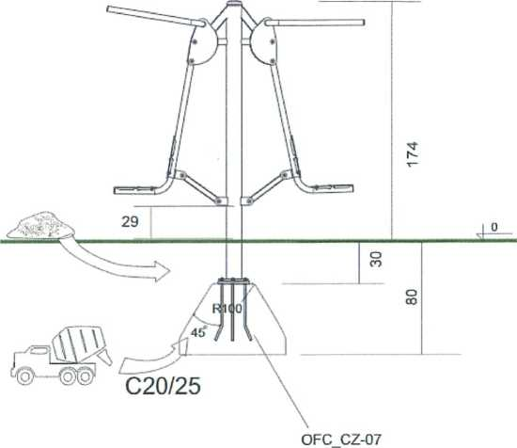Beton v min. kvalitě C20/25. zařízení je dodáváno smontované, dodávka obsahuje cvičební zařízení), ocelovou kotvu do betonu, spojovací materiál;

493

Betonová patka:

0,37 m2/ 0,19 m3

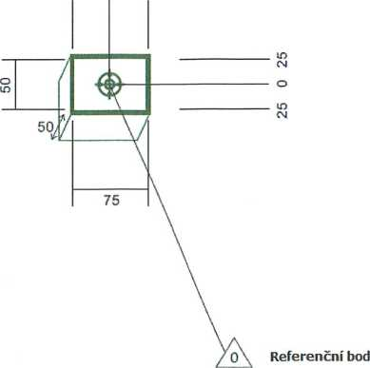

JOSLA Fitpark s.r.o.

Nad Šutkou 540/14 18200 Praha 8 - Kobylisy

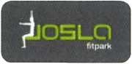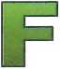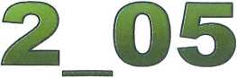

Venkovní cvičební zařízení

Cvičení pro posílení břišních a zádových svalů.

posilovači cvičení ohýbání trupu

Kategorie cvičení: Provedení:

Účel:

Počet cvičících osob: Věk:

Výška uživatele: Nosnost zařízení: Vozíčkáři:

posílení a rozvoj svalů břicha a zad max. 2 (lze provedení pro 1 osobu) 14+

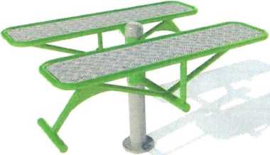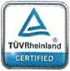min. 140 cm 120 kg/osoba ne

406

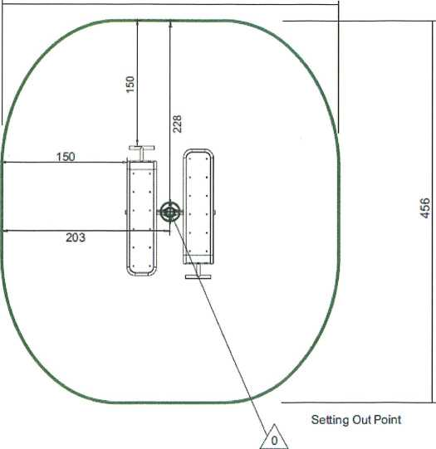

|  |  |
| --- | --- |
| Certifikát dle EN 16630: | EN-16630:2015-06, r.č.c. TM 62000832 002 |
| Vyrobeno v souladu: | s EN-16630:2015 a EN 1176 |
| Ochranná zóna: | 4060 x 4560 mm |
| Výška pádu: | < 0,51 m |
| Rozměry konstrukce: | |
| Výška: | 810 mm |
| Šířka: | 1560 mm |
| Délka: | 1060 mm |
| Váha: | 60 kg |

|  |  |  |
| --- | --- | --- |
| ilOBLQ | [www.joslafitpark.com](http://www.joslafitpark.com)  [info@joslafitpark.com](mailto:info@joslafitpark.com) | JOSLA Fitpark s.r.o. Hviezdoslavova 81/12 405 02 Děčín |
| i fitpark | tel: +420 777 678 083 | DIČ: CZ28706487 |

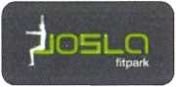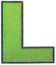C:\Users\HRDLIC~1\AppData\Local\Temp\FineReader12.00\media\image20.jpegMateriálové provedení: kovové prvky - ocel o síle 3,6 mm

F2 ©S

spojovací materiál - nerez

krytky šroubů, madla apod. - vysoko pevnostní plast, odolný klimatickým podmínkám a UV záření

Povrchová úprava: ocel s ochranou proti korozi/

2 vrstvé práškové lakování - komaxit s ochranou proti UV záření barevnost: základní zelená + šedá, lze přizpůsobit dle požadavků investora

Instalace: 1x betonová patka 750x500x500 mm s ocelovou kotvou; stroj je dodáván

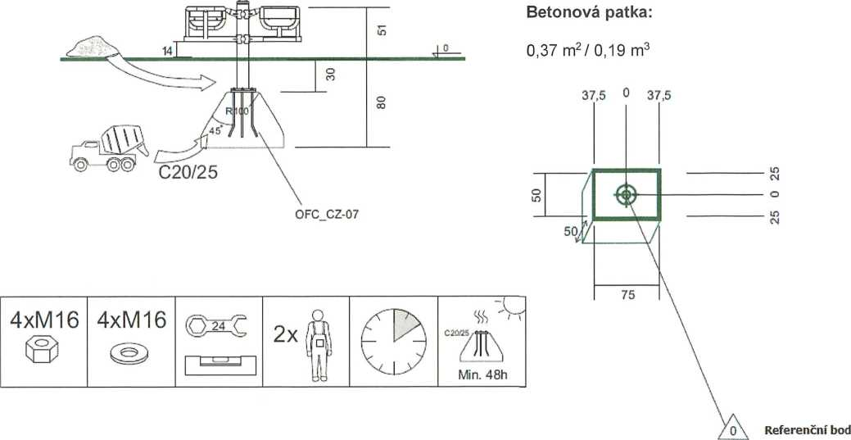smontovaný, dodávka obsahuje stroj, ocelovou kotvu, návod k používání umístěný na konstrukci prvku;

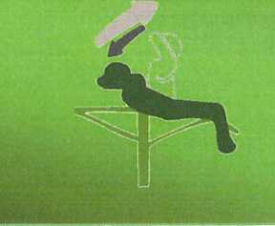Na lavici provádějte shyby (sedy-lehy) buď přímé (posilujete horní břišní svaly) nebo s rotací do boku (posilujete šikmé břišní svaly). Provádějte přednožování dolních končetin (posilujete spodní břišní svaly). Jednotlivé cviky provádějte v sériích.

9\ posilování vytrvalost koordinace rovnováha hybnost relaxace

C:\Users\HRDLIC~1\AppData\Local\Temp\FineReader12.00\media\image23.jpeg

**JOSLC**1

fitpark

[www.joslafitpark.com](http://www.joslafitpark.com) [info@joslafitpark.com](mailto:info@joslafitpark.com) tel: +420 777 678 083

JOSLA Fitpark s.r.o.  
Hviezdoslavova 81/12  
405 02 Děčín  
DIČ: CZ28706487